北京邮电大学

实验报告

课程名称 数据库系统原理

实验内容 实验（次数）
实验名称XXXX

班级 XXXX 姓名 XXXX/XXXX

指导老师 成绩_________

XXXX年 XX月 XX日

实验XX XXXXXX实验

实验目的：
XXXXXX

实验内容：
XXXXXX

实验步骤
- 用企业管理器或存储过程创建一个备份设备，手工命令SYBASE做各种备份。
右键点击学生选课数据库
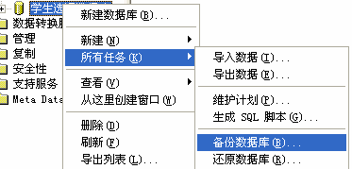

点击，然后在出现的图中进行如下操作

